Die Protagonisten
___________________________________________________________________
a) Deutschland
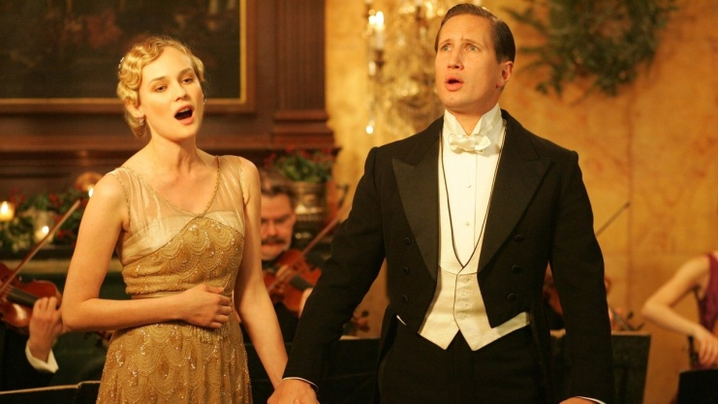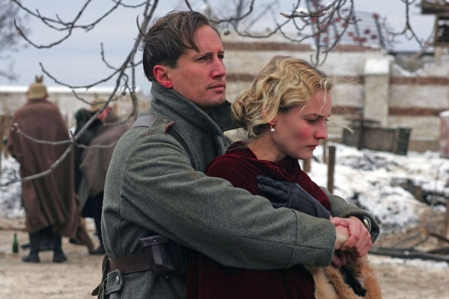
Nikolaus Sprink ist ein junger Tenor und Star der Berliner Oper. Im Krieg ist er ein einfacher Soldat und nicht sehr beliebt bei seinem Kommandanten. Am Weihnachtsabend 1914 singt er für alle Soldaten an der Front Weihnachtslieder.
Die dänische Opernsängerin Anna Sörensen ist die Frau von Nikolaus Sprink. Sie will unbedingt, dass ihr Mann von der Front zurück nach Hause kommt. An Weihnachten fährt sie an die Front und singt mit ihrem Mann für die deutschen Offiziere und später für alle Soldaten an der Front.
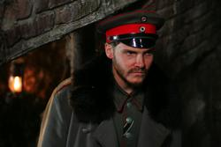 Der deutsche Kommandeur, Leutnant Horstmeyer, lebt für den Krieg. Durch den Wunsch seiner Männer nach Frieden beginnt er über sich und das Leben nach zudenken und sich langsam zu ändern.
b) Frankreich
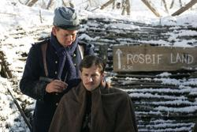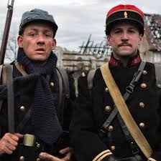
Der französische Kommandeur, Leutnant Audebert, musste seine schwangere Frau in einer von Deutschen okkupierten Zone zurücklassen. Er weiß nicht, ob sein Kind schon geboren ist. Seine Angst vor den Attacken der Deutschen zeigt er seinen Männern nicht. Sie vertrauen ihm blind. Sein Adjutant Ponchel ist eigentlich ein Friseur. Er hat Angst um seine Mutter, die in der Nähe der Front lebt, in einer von den Deutschen okkupierten Zone. Jeden Morgen um 10 Uhr klingelt sein Wecker. Der Wecker soll ihn an seine Mutter und das gemeinsame Kaffeetrinken erinnern.
c) Schottland (England)
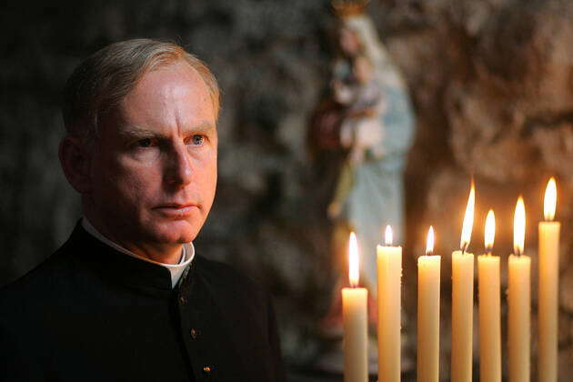 Der anglikanische Priester Reverend Palmer geht mit den jungen Männern seiner Pfarre als Militärpfarrer an die Front. Er ist entsetzt und schockiert über den Krieg, denn er ist ein Mann des Friedens. Seine schönste und bewegendste Messe hält er an Weihnachten 1914 im Niemandsland (terra di nessuno).
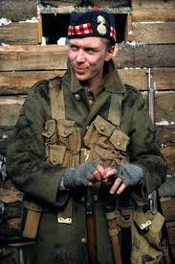 Der schottische Soldat Jonathan Dale zieht zusammen mit seinem älteren Bruder in den Krieg. Über den Tod seines Bruders ist er desperat und verbittert. Er hasst die Deutschen und für ihn ist jede Form von Fraternisierung mit dem Feind ausgeschlossen.
 Der schottische Kommandeur, Leutnant Gordon, ist von der Fraternisierung tief beeindruckt. Er weiß aber nicht, wie er diesen Triumph der Menschlichkeit vor seinen Vorgesetzten justifizieren kann.
